

|  |
| --- |
|  |

Especificación de Requisitos de Software

Proyecto: Desarrollo tecnológico de un software para interactuar con la red de sensores y actuadores del sistema domotico del Centro de Electricidad y Automatización Industrial del Sena (CEAI)

**V-1**

**TABLA DE CONTENIDOS**

1. INTRODUCCION……………………………………………………………………
   1. PROPOSITO………………………………………………………………...
   2. ALCANCE……………………………………………………………………
   3. DEFINICIONES, ACRONIMOS Y ABREVIATURAS……………………
      1. DEL CLIENTE…………………………………………………………...
      2. DEL SISTEMA………………………………………………………….
      3. DE TECNOLOGIA………………………………………………………
   4. REFERENCIAS…………………………………………………………….
2. DESCRIPCION GENERAL……………………………………………………….
   1. PERSPECTIVA DEL PRODUCTO……………………………………….
   2. FUNCIONES DEL PRODUCTO………………………………………….
   3. CARACTERISTICAS DE LOS USUARIOS………………………………
   4. RESTRICCIONES GENERALES………………………………………….
   5. SUPOSICIONES Y DEPENDENCIAS……………………………………
3. REQUISITOS ESPECIFICOS…………………………………………………….
   1. REQUISITOS FUNCIONALES…………………………………………….
   2. REQUISITOS NO FUNCIONALES……………………………………….
      1. RENDIMIENTO………………………………………………………….
      2. FIABILIDAD……………………………………………………………...
      3. DISPONIBILIDAD……………………………………………………….
      4. SEGURIDAD……………………………………………………………
      5. MANTENIBILIDAD……………………………………………………...
      6. PORTABILIDAD………………………………………………………...
4. ARTQUITECTURA DEL PROYECTO
5. **INTRODUCCION**

El siguiente documento pretende proporcionar una guía de forma descriptiva y detallada el proyecto que se aplicara será “**Desarrollo tecnológico basada en realidad aumentada y reconocimiento de voz para interactuar con la red de sensores y actuadores del sistema domotico del Centro de Electricidad y Automatización Industrial del Sena (CEAI)**”, para el presente documento se hará referencia a él como software domotico. La cual es una aplicación que busca el control de diferentes una serie de dispositivos de uso en hogares, oficinas y áreas de producción.

* 1. **PROPOSITO**

El propósito o razón por la cual es vital y efectiva la realización de un SRS bien documentado, se fundamenta en el hecho de que los requerimientos son atributos fundamentales y necesarios en un sistema; son declaraciones que identifican factores en cuanto a características, capacidades o calidad de un sistema con el fin de que tenga valor y utilidad para un cliente o usuario final, convirtiéndose así en la clave del éxito (o fracaso) de un proyecto técnico y la base del trabajo que viene en su futuro desarrollo. Por lo anterior es importante realizar una buena documentación de la especificación de los requerimientos, originando de esta manera que se satisfagan los objetivos del cliente correctamente.

Se implementará una aplicación que permitirá una mayor comodidad y automatización de tareas básicas dentro del sistema domotico.

* 1. **ALCANCE**

La aplicación a desarrollar tendrá el nombre de “Sofware Domotico, permitirá la automatización y control a distancia de luces y dispositivos conectados a este sistema.

**Personal beneficiado del proyecto:**

* Usuarios
* Profesores
* Visitantes
  1. **DEFINICIONES, ACRÓNIMOS Y ABREVIATURAS**
     1. **DEL CLIENTE**
* **Reprocesos:** Acción tomada sobre un producto no conforme para que cumpla con los requisitos.
* **Celeridad:** Rapidez, velocidad o prontitud en el movimiento o la ejecución de algo.
* **Administrar:** Acción o trámite que, junto con otros, se lleva a cabo para conseguir o resolver una cosa.
  + 1. **DEL SISTEMA**
* **Usuario:** Persona que puede navegar y manipular el sistema, a través de un proceso de autenticación utilizando nombre de usuario y contraseña.
* **Rendimiento:** Referencia al resultado deseado efectivamente obtenido por cada unidad que realiza la actividad, donde el termino unidad puede referirse a un individuo, un equipo, un departamento o una sección de una organización.
* **Rol:** Categoría o clasificación de usuarios con los mismos privilegios de acceso en el sistema.
* **Administrador del Sistema:** Persona encargada de ofrecer el soporte técnico y operativo al sistema.
* **Pruebas:** Proceso mediante el cual se realizan actividades para verificar el óptimo funcionamiento del sistema.
* **SRS:** Plantilla de requerimientos de software.
  + 1. **DE TECNOLOGIA**
* **Aplicación:** Es un programa informático diseñado para facilitar al usuario la realización de un determinado tipo de trabajo.
* **MySQL:** Sistema de gestión de base de datos relacional. Comúnmente utilizados en aplicaciones Web.
* **Internet:** Es un método de interconexión descentralizada de redes de computadoras implementado en un conjunto de protocolos denominado TCP/IP.
* **Encriptar:** Ocultar el contenido de un mensaje mediante un proceso de codificación de manera tal que el acceso al contenido del mensaje sea restringido.
* **Domotico**: Se llama **domótica(o)** a los sistemas capaces de automatizar una vivienda o edificación de cualquier tipo, aportando servicios de gestión energética, seguridad, bienestar y comunicación, y que pueden estar integrados por medio de redes interiores y exteriores de comunicación, cableadas o inalámbricas, y cuyo control
* **App:**  tipo de programa informático diseñado como herramienta, para permitir a un usuario realizar diversos tipos de trabajos.
  1. **REFERENCIAS**

1. Documentación de Google acerca del Speech

<https://cloud.google.com/speech/docs/?hl=es>

1. Diseño de un Sistema Domótico accionado por Voz Jarvis [En linea]. [Consultado en Marzo de 2017
2. repositorio.utp.edu.co/dspace/handle/11059/5785
3. Documentación Rasperry PI

https://www.raspberrypi.org/documentation/

1. **DESCRIPCION GENERAL**

El documento presenta información acerca de la descripción de los requerimientos funcionales, no funcionales y del sistema, los cuales se representarán mediante el siguiente formato

|  |  |  |
| --- | --- | --- |
| SRS – Especificación de Requerimientos | | |
| Código | **Nombre** | **Grado de Necesidad** |
| Referencia de Requerimiento | Nombre del requerimiento | Importancia del requerimiento |

* **Código:** Identificador del requerimiento
* **RF:** Requerimiento Funcional.
* **RFN:** Requerimiento No Funcional.

**2.1 PERSPECTIVA DEL PRODUCTO**

Nuestro proyecto es autónomo e independiente ya que se pretender utilizar formas alternativas para controlar un sistema domotico y generar con este un ambiente moderno y con una mayor automatización dentro del lugar dispuesto para este.

**2.2 FUNCIONES DEL PRODUCTO**

El SOFWARE DORMOTICO permitirá realizar las siguientes funciones:

* Encender y apagar las luces mediante un botón en la aplicación de android, realidad aumentada y asistente virtual por medio de voz.
* Controlar la intensidad de las luces mediante una barra dentro de la aplicación de android también en realidad aumentada y con el asistente virtual por medio de voz.
* Controlar la temperatura mediante una barra dentro de la aplicación de android también en realidad aumentada y con el asistente virtual por medio de voz.
* Controlar una alarma mediante una barra dentro de la aplicación de android también en realidad aumentada y con el asistente virtual por medio de voz.
  1. **CARACTERISTICAS DE LOS USUARIOS**

Contará con 2 tipos de usuarios:

* Administrador.
* Auxiliar.
  1. **RESTRICCIONES GENERALES**

No habrá restricciones dentro del sistema

* 1. **SUPOSICIONES Y DEPENDENCIAS**

Posibles problemas en la adecuación del software:

* Un mal manejo del software por parte de los usuarios.
* Que la voz de una persona sea incompresible por el sistema.
* Que el sistema no sea compatible con el adaptador de sonido y video.
* El sistema operativo no sea compatible con el software desarrollado.
* Que el sistema desarrollado no funcione con la capacidad del sistema que tiene el cliente para operar.
* Que el sistema sea incapaz de adaptarse a nuevos sistemas operativos.

1. **REQUISITOS ESPECIFICOS:**

Aquí se presentan los requisitos funcionales, no funcionales e inversos del proyecto que deberían ser satisfechos por el sistema. Todos los requisitos aquí expuestos son esenciales, no sería aceptable un sistema que no satisfaga alguno de los requisitos aquí presentados.

* 1. **REQUISITOS FUNCIONALES**

En esta sección se describen las características específicas del proyecto de software. Si se desea, algunos requisitos pueden especificarse en el formato de casos de uso y se enumeran en la Sección de Casos de Uso.

**Anotación**

* Todas las acciones que mencionadas en los requerimientos deben funcionar dentro del mismo aplicativo de android por medio de módulos.

|  |  |  |
| --- | --- | --- |
| SRS – Especificación de Requerimientos | | |
| Código | **Nombre** | **Grado de Necesidad** |
| RF01 | El sistema permitirá encender y apagar mediante un interruptor dentro de la aplicación las luces. | Alta. |
| RF02 | El sistema permitirá controlar mediante una barra la intensidad de la luz dentro del aplicativo. | Alta. |
| RF03 | El sistema permitirá controlar la temperatura dentro del aplicativo | Alta |
| RF04 | El sistema permitirá activar o desactivar la alarma dentro del aplicativo. | Alta |
| RF05 | El sistema permitirá encender y apagar mediante un interruptor dentro de la aplicación las luces mediante realidad aumentada. | Alta |
| RF06 | El sistema permitirá controlar mediante una barra la intensidad de la luz dentro del aplicativo mediante realidad aumentada.. | Alta |
| RF07 | El sistema permitirá controlar la temperatura dentro del aplicativo mediante realidad aumentada. | Alta |
| RF08 | El sistema permitirá activar o desactivar la alarma dentro del aplicativo mediante realidad aumentada.. | Alta |
| RF09 | El sistema permitirá encender y apagar mediante un interruptor dentro de la aplicación las luces por medio de comandos de voz. | Alta |
| RF10 | El sistema permitirá controlar mediante una barra la intensidad de la luz dentro del aplicativo por medio de comandos de voz. | Alta |
| RF11 | El sistema permitirá controlar la temperatura dentro del aplicativo por medio de comandos de voz. | Alta |
| RF12 | El sistema permitirá activar o desactivar la alarma dentro del aplicativo por medio de comandos de voz. | Alta |
|  |  |  |

* 1. **REQUISITOS NO FUNCIONALES:**
     1. **RENDIMIENTO**

|  |  |  |
| --- | --- | --- |
| SRS – Especificación de Requerimientos no Funcionales | | |
| Código | **Nombre** | **Grado de Necesidad** |
| RNF01 | Deberá entender claramente las palabras dichas por el usuario. | Alta |
| RNF02 | Deberá ser compatible con la mayoría de dispositivos android, | Alta |
| RNF03 | El sistema tendrá un lenguaje de programación con fácil lectura. | Alta |
| RNF04 | Deberá ser claro sencillo y un diseño muy limpio para el usuario. | Alta |
| RNF05 | Deberá tener buena calidad de software y procesos de ensayo. | Alta |
| RNF06 | Cuando haya múltiples usuarios accediendo simultáneamente al sistema, su tiempo de respuesta no será en ningún momento superior a 3 segundos. | Alta |
| RNF07 | Ante un fallo en el software del sistema, no se tardará más de 5 en restaurar a su versión original. | Alta |

* + 1. **DISPONIBILIDAD**

|  |  |  |
| --- | --- | --- |
| SRS – Especificación de Requerimientos no Funcionales | | |
| Código | **Nombre** | **Grado de Necesidad** |
| RNF01 | El sistema estará disponible 24 horas garantizando una utilidad inoportuna además de que cuenta con la generación de una alarma. | Alta |

* + 1. **SEGURIDAD**

|  |  |  |
| --- | --- | --- |
| SRS – Especificación de Requerimientos | | |
| Código | **Nombre** | **Grado de Necesidad** |
| RNF01 | El sistema deberá tener un componente de seguridad que evitará que usuarios no permitidos ingresen al sistema. | Alta |
| RNF02 | El sistema deberá dar garantías con respecto a la información y datos que se manejan tales como documentos, archivos y contraseñas. | Alta |

* + 1. **MANTENIBILIDAD**

|  |  |  |
| --- | --- | --- |
| SRS – Especificación de Requerimientos | | |
| Código | **Nombre** | **Grado de Necesidad** |
| RNF01 | El sistema deberá estar en capacidad de permitir en el futuro su fácil mantenimiento con respecto a los posibles errores que se puedan presentar. | Alta |
| RNF02 | El sistema deberá estar en capacidad de disponer de una documentación fácilmente actualizable que permita realizar operaciones de mantenimiento con el menor esfuerzo posible. | Alta |
| RNF03 | El sistema deberá de tener un manual de instalación y manual de usuario para facilitar los mantenimientos que serán realizados por el administrador. | Alta |

* + 1. **PORTABILIDAD**

|  |  |  |
| --- | --- | --- |
| SRS – Especificación de Requerimientos | | |
| Código | **Nombre** | **Grado de Necesidad** |
| RNF01 | El sistema deberá permitir implantarse en dispositivos android. | Alta |

**4 Arquitectura del Software Domotico**

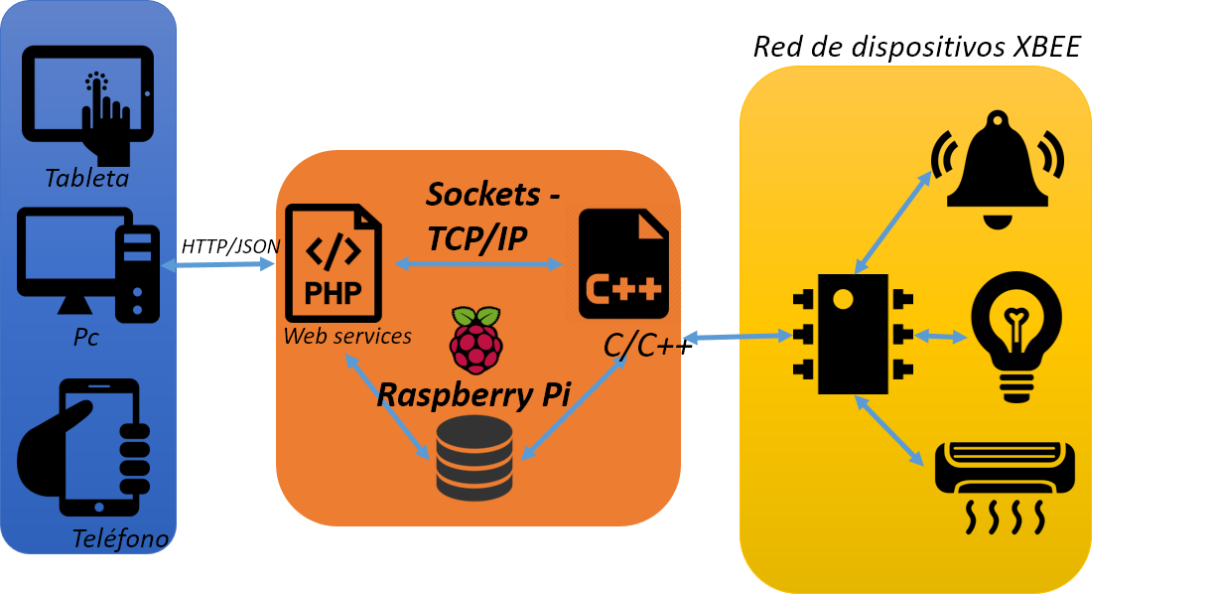



Diagrama de Arquitectura de Software

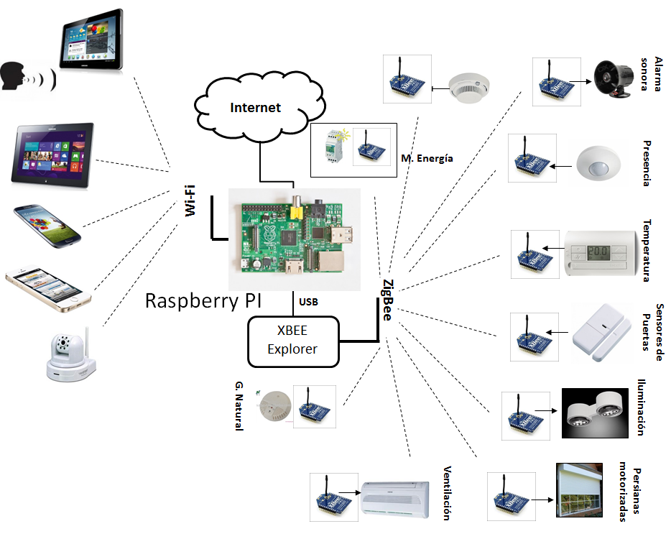

Arquitectura del Software Domotico Controlando distintos medios electrónicos